Définir un «GROUPE DE CHAUFFE»

Vos coordonnées :
Raison sociale
Adresse
Code postal |  | Ville
Téléphone |  |  | Mail

Vous désirez Quantité :

Données techniques :
Puissance (W) |  | Tension (V) |  |  |  | Charge spécifiques (W/cm²)
Nature du liquide à chauffer |  |  | autres
Nature du blindage (si impératif) |  |  | autres |  | Température de travail |  |  |  | °C

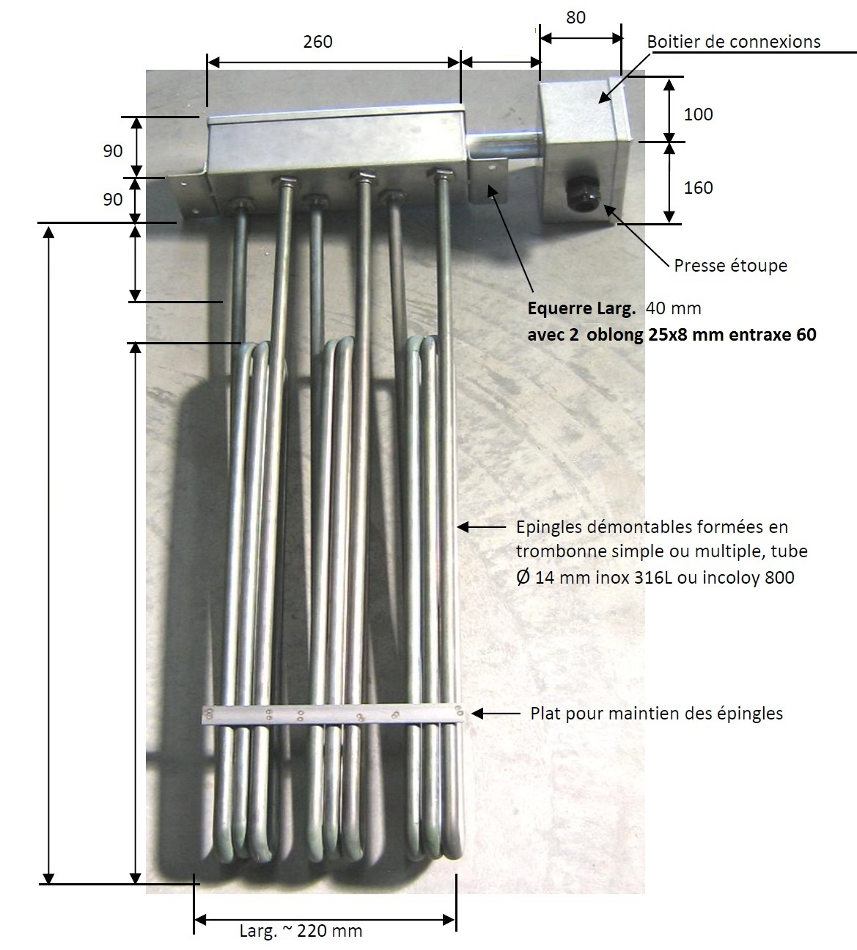
Dimensions
TUBE Ø 33.7

Non
chauffant

Haut.

haut.
boucle

Nota : possibilité de fabriquer avec 6 épingles et boitier sur mesure

